ثانوية سيدي احمد بناصر فرض محروس رقم 1 الدورة2 مادة : العلوم الفيزيائيـــــة
زاكورة مدة الإنجاز : 1h15’ المستوى : ج. م. ع.04
الأستاذ : حمو مونا 18/03/2010 السنة الدراسية : 09_- 10

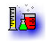
تمرين 1(7ن)

نعتبر عنصرا كيميائيا رمز نواته ${}_{Z}^{ }X$. ينتمي العنصر الكيميائي إلى الدورة الثالثة و المجموعة السابعة في الترتيب الدوري للعناصر الكيميائية.
1 – ما اسم المجموعة التي ينتمي إليها العنصر الكيميائي ${}_{Z}^{ }X$ و ماذا يميز عناصر هذه المجموعة ؟
2– أعط البنية الالكترونية لهذا العنصر ${}_{Z}^{ }X$
3 - حدد العدد الذري Z لهذا العنصر الكيميائي ثم تعرف عليه.
4 - أعط رمز الايون الذي يمكن أن تعطيه الذرة${}_{Z}^{ }X$-علل جوابك-
5 – تتحد ذرتان ${}_{Z}^{ }X$ لتعطي جزيئة صيغتها $X_{2}$ . اشرح كيف ثم هذا الإتحاد و مثل هذه الجزيئة حسب نموذج لويس
معطيات:
${}_{6}^{ }C$ ${}_{9}^{ }F$ ${}_{17}^{ }{Cl }$

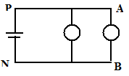تمرين 2(7ن)

نعتبر الدارة الكهربائية الممثلة جانبه و المكونة من
مولد و مصباحين L₁ وL₂ متماثلين
لقياس شدة التيار المار بالفرع AB نركب على التوالي مع
المصباح جهاز الأمبيرمتر فئته 1,5 فنقرأ النتيجة في الوثيقة جانبه
1- اشرح كيف يتم قياس شدة التيار الكهربائي بواسطة أمبير متر
ذي إبرة و ما هي الاحتياطات اللازمة اتخاذها.
2 - مثل جهاز الأمبيرمتر على الفرع السابق
3 - حدد قيمة شدة التيار المار بالفرع AB ثم احسب دقة قياس جهاز الأمبيرمتر و اوجد نسبة الارتياب
4- استنتج قيمة شدة التيار الكهربائي بالفرعين CD و PC

تمرين 3(5ن)

نعتبر قرصا D شعاعه R قابل للدوران حول محور افقي و ثابت (∆) بدون احتكاك
بواسطة الخيطان f₁ و f₂ نطبق على القرص قوى تجعله في حالة توازن كما يبين الشكل جانبه.
m₁ و m₂ كتلتان
نعطي AG=R/2
1 – اجرد القوى المطبقة على القرص و مثلها على الشكل.
2 – بتطبيق مبرهنة العزوم بين أن m₂=m₁.$\frac{1}{2.COS(α)}$
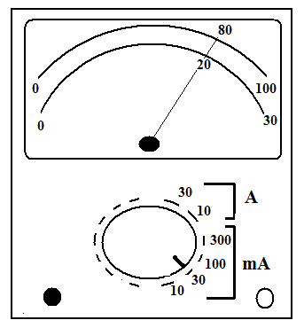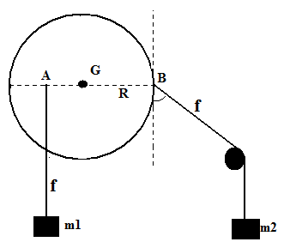والله ولي التوفيق

